―――■■■■の証人―――

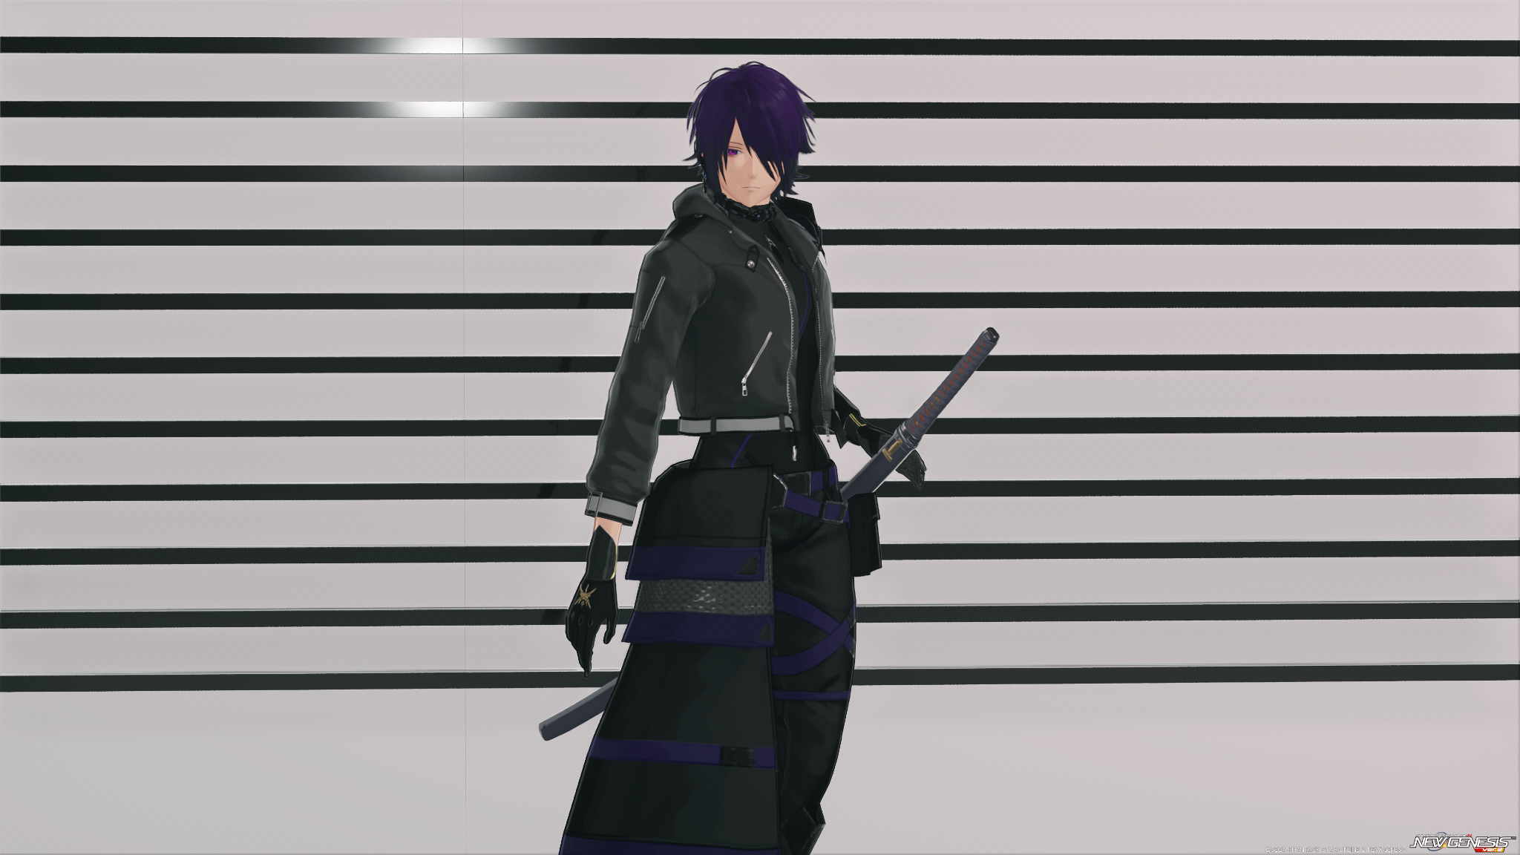

１．基本情報

名前：ロア・ランヴェイル
性別：男性
年齢：22
身長：172cm
所属：オラクル船団 第4母艦『シバ』惑星調査部隊『A.S.D.A.T』
その他身体的事項：左眼球喪失（隻眼）

２．説明

第4母艦『シバ』所属、惑星調査部隊『A.S.D.A.T』の一員として、未踏惑星・未知宙域における先遣調査を担当するアークスです。
現地環境の調査、危険生物および異常現象の観測、後続部隊のための情報収集などを主な任務とし、必要に応じて戦闘、救難活動にも参加しています。

戦闘能力、身体能力、未知環境下における生存能力はいずれも高く、突発的な危険への対応や状況判断についても高い評価を受けています。特に十分な支援を受けられない環境での単独行動能力に優れています。
一方、コミュニケーション能力については評価が芳しくありません。
他者との交流そのものを避ける性格ではありませんが、必要な説明を省略する、本人だけが理解したまま会話を進める、質問に対して最低限の回答のみで済ませるなど、総じて言葉が足りない傾向があります。
特に初対面の人物との交渉・折衝を単独で担当させることについては、複数の上官・同僚から懸念が提出されています。
はぁ……あなたはもう少し主語と目的語を覚えなさい…… ―― ラル
誰だ！あいつを交渉役に採用した馬鹿は！―― 同僚のアークス

３．能力

主武装は抜剣《カタナ》。フォトンによる身体強化と高速の抜刀術を組み合わせた近接戦闘を得意としています。

特に斬撃速度、及び初動の速度に優れており、間合いに入った対象に極めて短時間で致命的な攻撃を加える戦闘スタイルを取ります。瞬発力、反応速度、フォトン制御能力も極めて高い水準にあり、近接戦闘における総合的な戦闘能力は非常に高く評価されています。
フォトン運用に関しては、最小限の消費で最大限の出力を発揮する高効率な運用を実現しており、継戦能力、生存能力についても高い水準にあります。
実戦では敵対存在の動作を見切り、最小限の動作で急所を狙う傾向があります。対多数戦においても複数の敵対対象を短時間で無力化する能力を有しており、対人戦を想定した模擬評価についても非常に高い数値を記録しています。

また、抜剣以外のアークス武装についても相応の知識、および運用技術を有しています。本人はこれについて「惑星調査任務において、特定の武装に依存する事を避けるため」と説明しています。

なお、ロアが参加した一部の戦闘記録には、原因不明のデータ欠損（※）が確認されています。欠損直前には通常時とは異なるフォトン反応が記録されていますが、その性質、および使用された技術の特定には至っていません。
また、本人もこれについて「思い当たる節がない」と回答しています。

※当該戦闘記録には■■秒のデータ欠損が存在します。

『■■』、接続 ―― ???
■■、完了 ―― ???
■■、実行――――――我、『■■』也 ―― ???
――戦闘ログより抜粋

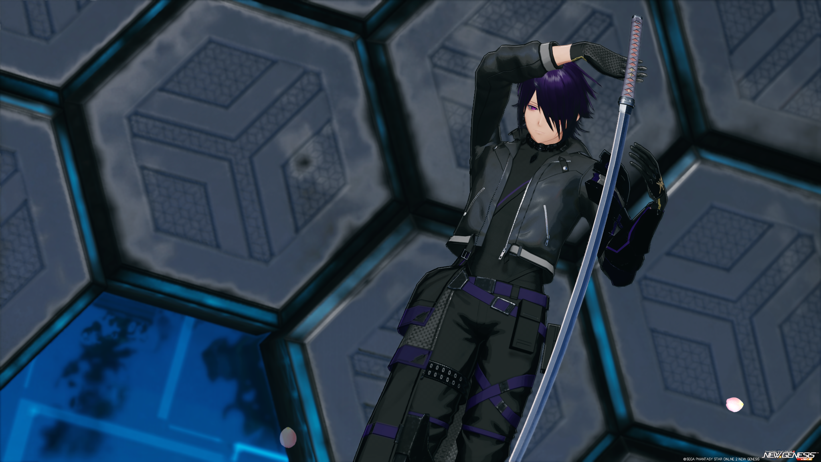

４．経歴

幼少期、フォトン関連設備で発生した事故に巻き込まれています。その際、同行していた幼馴染を庇ったことで左眼に重傷を負い、眼球を喪失しました。
事故後に義眼等による視覚機能の補填は行われておらず、現在に至るまで隻眼の状態で活動しています。
その後、アークス士官学校へ入学。A.P.238に卒業し、惑星調査部隊『A.S.D.A.T』へ正式配属されました。
士官学校在籍時の成績は総じて平均的であり、特筆すべき受賞歴や表彰記録などはありません。一方、野外実習や戦闘訓練では安定した成績を残しており、特に未知環境への適応能力、生存能力について高い適性を示していました。
現在確認されている戦闘能力と比較すると、当時の記録上の評価はやや低い傾向にあります。

あいつ、手を抜いていたのか？そこまで器用には見えないが…… ―― 教導官

『A.S.D.A.T』配属後は、複数の惑星・宙域における先遣調査任務に従事。環境調査、現地生物の観測、救難活動などの実地任務を経験し、特に危険地域における調査任務で安定した実績を残しています。
現在は第4母艦『シバ』を活動拠点とし、引き続き『A.S.D.A.T』所属アークスとして惑星調査任務に従事しています。
結局、『こっち』でも失くすんだね ―― ロア
……でも、いいか。今度は、守れた ―― ロア
――事故後医療記録・音声ログより抜粋

５．人物像

物静かで感情表現に乏しく、必要以上に自分のことを語ろうとしない人物です。
一見すると冷淡、あるいは他者への関心が薄いようにも見えますが、実際には周囲の状況や他者の状態をよく観察しており、困っている人物を放置することはほとんどありません。

自身の負傷や不利益については頓着が薄く、必要と判断した場合には危険を引き受けることにも躊躇がありません。幼少期に幼馴染を庇って左眼を喪失した事故についても、本人は現在まで深刻に語ることを避けています。

また、自己顕示欲は低く、自身の能力や功績を積極的に誇示することはありません。
他者から高く評価されることにもあまり関心を示さず、任務を達成できればそれでよい、と考えている傾向があります。

親しい人物に対しては多少態度が柔らかくなり、時折冗談や意趣返しを行うこともあります。

なお、年齢に比して物事の捉え方が妙に達観している、あるいは本人が経験していないはずの事柄について既知であるかのような反応を示すことがあります。
本人へ確認しても明確な回答が得られることは少なく、詳細は不明です。

………… ―― ロア
既視感のある景色。いつもの事だけど…… ―― ロア
今度は……ラルを連れてこようかな ―― ロア

